**Лабораторная работа №9**

**Основы программирования на Java: операторы выбора**

**Цель работы:** Освоить основные способы создания Java-программ либо с помощью обычного редактора, либо с помощью среды разработки. Приобрести навыки работы с операторами выбора в Java.

Выполнил: Ковалев Никита ИСп 22-1

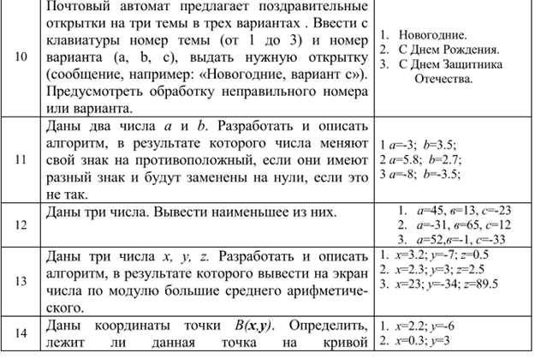

**Задача 1**

|  |  |  |
| --- | --- | --- |
| Наименование переменной | Тип данных | Назначение |
| theme | int | Ввод |
| variant | String | Ввод |
| card | String | Вывод |

Код:

import java.util.Scanner;

public class Main {

public static void main (String[] args) {

Scanner scanner = new Scanner(System.in);

System.out.print("Введите номер темы (1-Новогодние, 2-С Днем Рождения, 3-С Днем Защитника Отечества): ");

int theme = scanner.nextInt();

System.out.print("Введите вариант (a, b, c): ");

String variant = scanner.next();

String card;

switch (theme) {

case 1:

switch (variant) {

case "a":

card = "Новогодние, вариант a";

break;

case "b":

card = "Новогодние, вариант b";

break;

case "c":

card = "Новогодние, вариант c";

break;

default:

card = "Неправильный вариант";

break;

}

break;

case 2:

switch (variant) {

case "a":

card = "С Днем Рождения, вариант a";

break;

case "b":

card = "С Днем Рождения, вариант b";

break;

case "c":

card = "С Днем Рождения, вариант c";

break;

default:

card = "Неправильный вариант";

break;

}

break;

case 3:

switch (variant) {

case "a":

card = "С Днем Защитника Отечества, вариант a";

break;

case "b":

card = "С Днем Защитника Отечества, вариант b";

break;

case "c":

card = "С Днем Защитника Отечества, вариант c";

break;

default:

card = "Неправильный вариант";

break;

}

break;

default:

card = "Неправильный номер темы";

break;

}

System.out.println("Выбранная открытка: " + card);

}

}

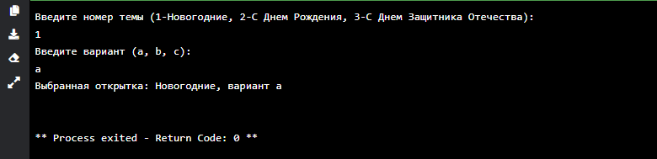

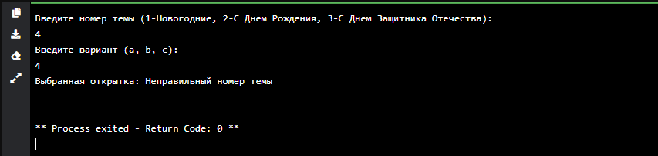

**Задание 2**

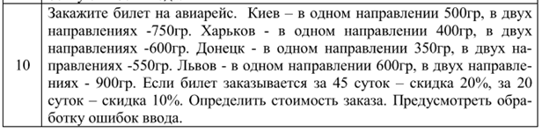

|  |  |  |
| --- | --- | --- |
| Наименование переменной | Тип данных | Назначение |
| Choice, tripType, daysBeforeDeparture | int | Ввод |
| PricesOneWay, pricesRoundTrip, price | int | Вспомогательные |
| discount | double | Вспомогательные |
| Destinations, | String | Вспомогательные |
| discountedPrice | int | Вывод |

Код:

import java.util.Scanner;

public class Main {

public static void main (String[] args) {

Scanner scanner = new Scanner(System.in);

String[] destinations = {"Киев", "Харьков", "Донецк", "Львов"};

int[] pricesOneWay = {500, 400, 350, 600};

int[] pricesRoundTrip = {750, 600, 550, 900};

System.out.println("Выберите направление: ");

for (int i = 0; i < destinations.length; i++) {

System.out.println((i + 1) + ". " + destinations[i]);

}

int choice;

while (true) {

try {

System.out.print("Ваш выбор: ");

choice = scanner.nextInt();

if (choice < 1 || choice > destinations.length) {

throw new Exception();

}

break;

} catch (Exception e) {

System.out.println("Некорректный ввод. Введите число от 1 до " + destinations.length);

scanner.nextLine();

}

}

System.out.println("Выбранное направление: " + destinations[choice - 1]);

System.out.println("1 - в одном направлении");

System.out.println("2 - в двух направлениях");

int tripType;

while (true) {

try {

System.out.print("Ваш выбор: ");

tripType = scanner.nextInt();

if (tripType != 1 && tripType != 2) {

throw new Exception();

}

break;

} catch (Exception e) {

System.out.println("Некорректный ввод. Введите 1 или 2");

scanner.nextLine();

}

}

int price = (tripType == 1) ? pricesOneWay[choice - 1] : pricesRoundTrip[choice - 1];

System.out.println("Выбранная стоимость: " + price + "грн");

System.out.println("Введите количество суток до вылета: ");

int daysBeforeDeparture;

while (true) {

try {

System.out.print("Ваш выбор: ");

daysBeforeDeparture = scanner.nextInt();

if (daysBeforeDeparture < 0) {

throw new Exception();

}

break;

} catch (Exception e) {

System.out.println("Некорректный ввод. Введите положительное число");

scanner.nextLine();

}

}

double discount = 0;

if (daysBeforeDeparture >= 45) {

discount = 0.20;

} else if (daysBeforeDeparture >= 20) {

discount = 0.10;

}

int discountedPrice = (int) (price * (1 - discount));

System.out.println("Итоговая стоимость с учетом скидки: " + discountedPrice + "грн");

}

}

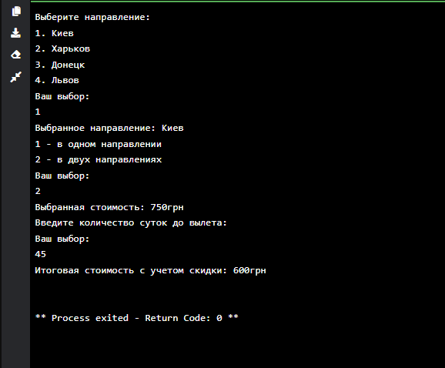

**Контрольные вопросы**

1. Оператор if - это управляющая конструкция в Java, которая позволяет выполнять блок кода, если условие истинно.
2. Конструкция switch..case в Java используется для выбора одной из множества вариантов в соответствии с заданным выражением.

Пример:

int day = 3;

String dayString;

switch (day) {

case 1:

dayString = "Понедельник";

break;

case 2:

dayString = "Вторник";

break;

case 3:

dayString = "Среда";

break;

case 4:

dayString = "Четверг";

break;

case 5:

dayString = "Пятница";

break;

case 6:

dayString = "Суббота";

break;

case 7:

dayString = "Воскресенье";

break;

default:

dayString = "Некорректный день";

break;

}

System.out.println("Сегодня " + dayString);

1. Вложенные операторы if - это использование одного оператора if внутри другого оператора if или else. Они позволяют проверить дополнительные условия внутри уже существующих условий.